**Bài Tập Tuần Cá Nhân**

**Sơ đồ trạng thái**

**Sinh Viên Thực Hiện: 13520708 – Phạm Hoàng Hải Sơn**

1. 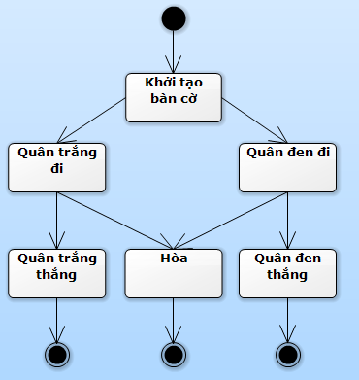**Sơ đồ trạng thái của bàn cờ**
2. 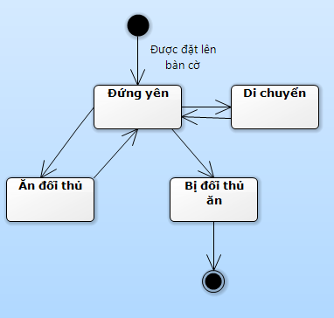**Sơ đồ trạng thái của quân cờ (Cờ tướng)**
3. 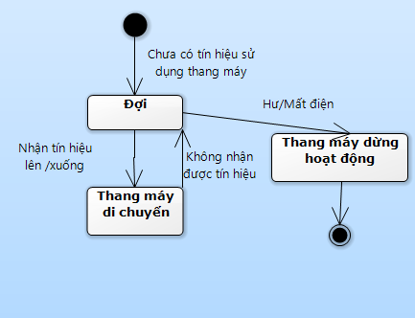Sơ đồ trạng thái của thanh máy
4. 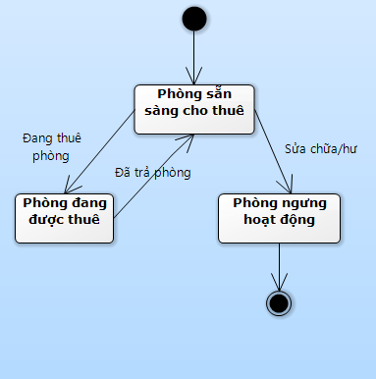Sơ đồ trạng thái của 1 phòng trong khách sạn
5. 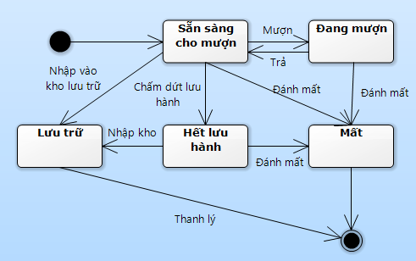Sơ đồ trạng thái của 1 quyển sách trong thư viện